THIẾT KẾ PHẦN MỀM HỆ THỐNG – STUDYBUDDY

I. Mô hình hoá
- E-R.

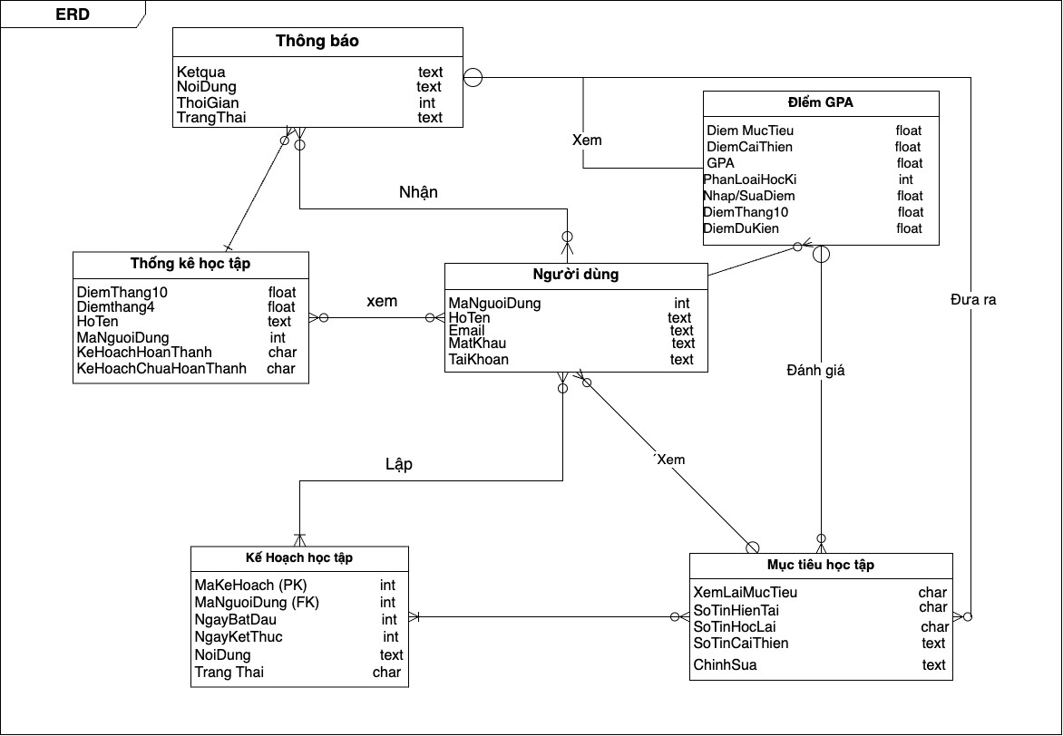

Hình 1.1 Mô hình thực thể quan hệ

Điểm GPA:
Thuộc tính | kiểu dữ liệu | Kích thước
Diem MucTieu | float | 10
DiemCaiThien | float | 10
GPA | float | 4
PhanLoaiHocKi | Integer
Nhap/SuaDiem | float
DiemThang10 | float | 10
DiemDuKien | float | 10

Thống kê học tập:
Thuộc tính | kiểu dữ liệu | Kích thước
DiemThang10 | float | 10
DiemThang4 | float | 4
HoTen | Charter | 30
MaNguoiDung | Integer
KeHoachHoanThanh | Charter
KeHoachChuaHoanThanh | Charter

Người dùng:
Thuộc tính | kiểu dữ liệu | Kích thước
MaNguoiDung | Integer | 12
HoTen | Text | 30
Email | Text
MatKhau | Text | 30
TaiKhoan | Text | 30

Thông báo:
Thuộc tính | kiểu dữ liệu | Kích thước
KetQua | Text
NoiDung | Text
ThoiGian | Integer
Trangthai | Text

Mục học tập:
Thuộc tính | kiểu dữ liệu | Kích thước
XemLaiMuctieu | Charter
SoTinHienTai | Integer | 200
SoTinHocLai | Integer | 200
SoTinCaiThien | Integer | 200
ChinhSua | Integer

Kế hoạch học tập:
Thuộc tính | kiểu dữ liệu | Kích thước
MaKeHoach | Integer
MaNguoiDung | Integer
NgayBatDau | Dateime
NgayKetThuc | Dateime
NoiDung | Charter
TrangThai | Charter

- Mô hình DFD – Data Flow Diagram
DFD là mô hình đơn giản cho giai đoạn phân tích mô hình dòng dữ
liệu

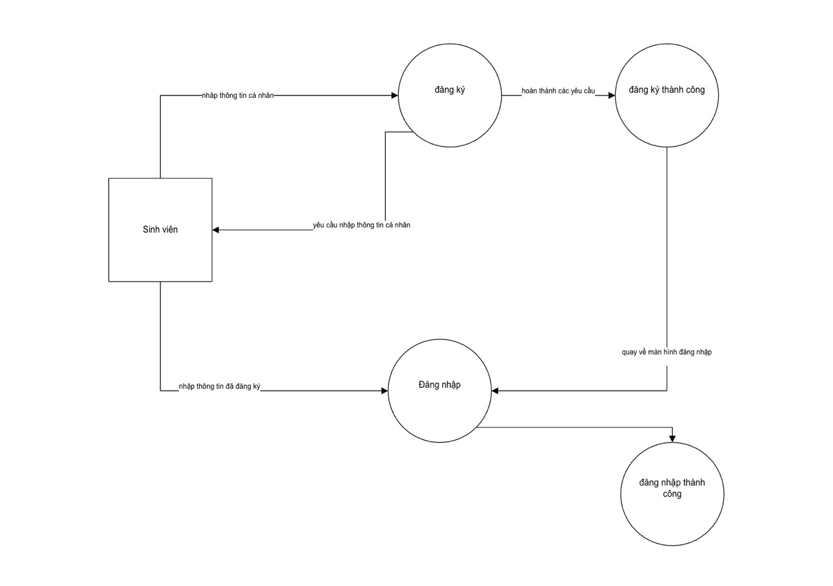
Hình 2.1 Mô hình DFD chức năng đăng ký/ đăng nhập

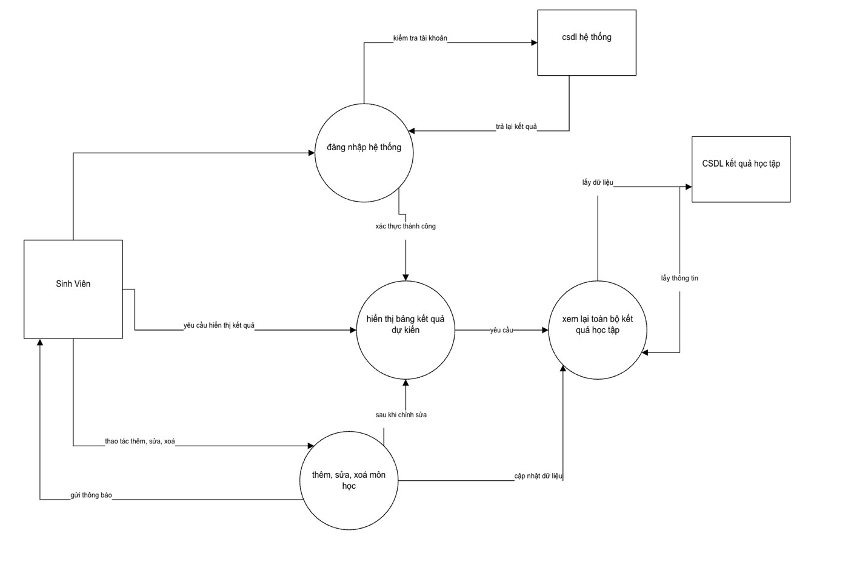
Hình 2.2 Chức năng quản lý bảng kết quả dự kiến

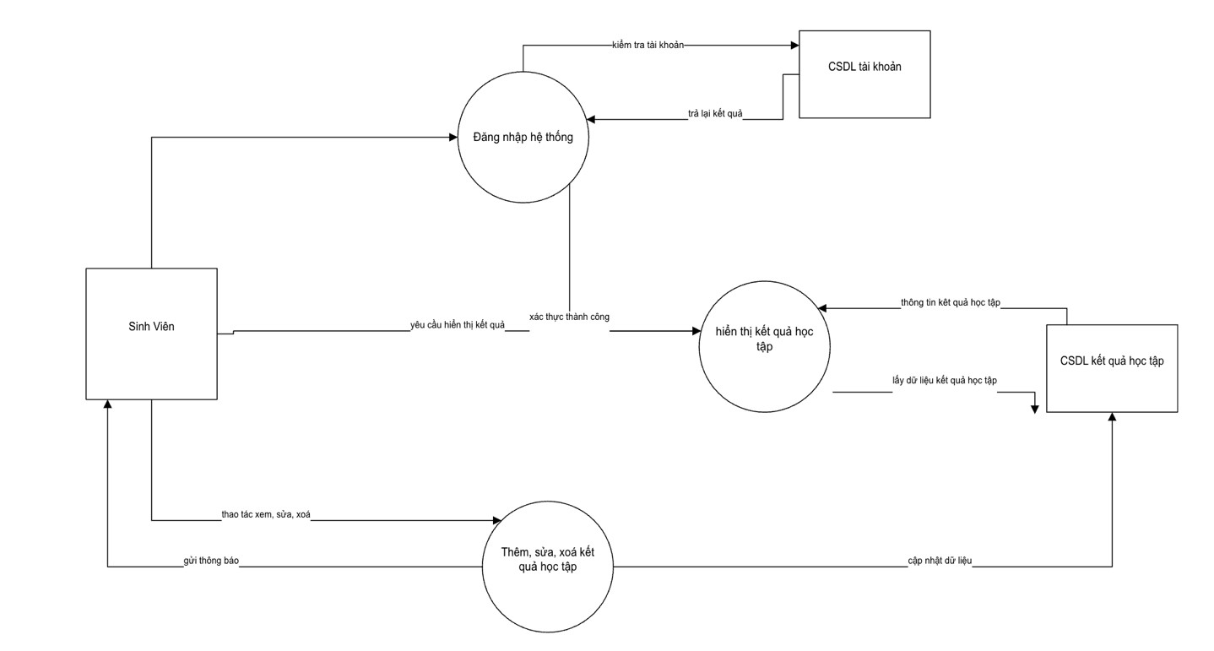
Hình 2.3 Chức năng quản lý kết quả học tập
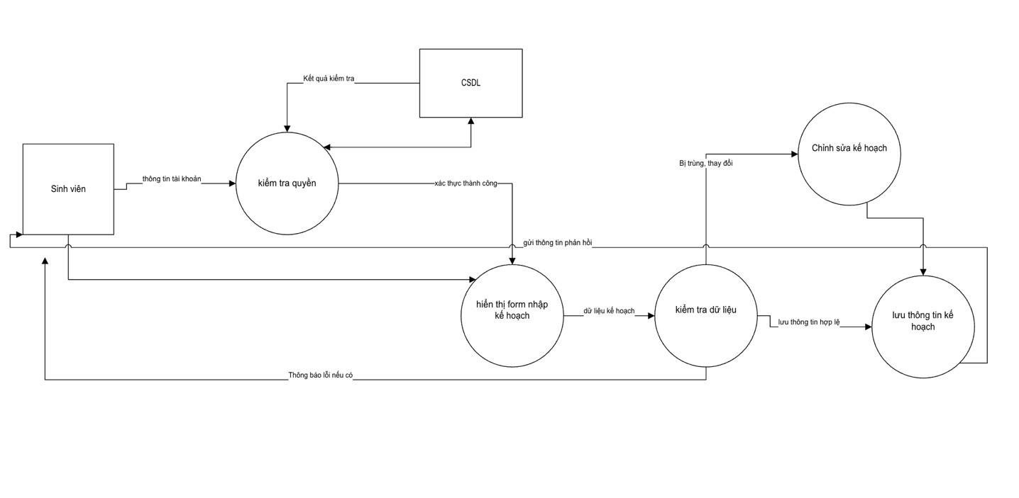
Hình 2.4 Chức năng lập kế hoạch

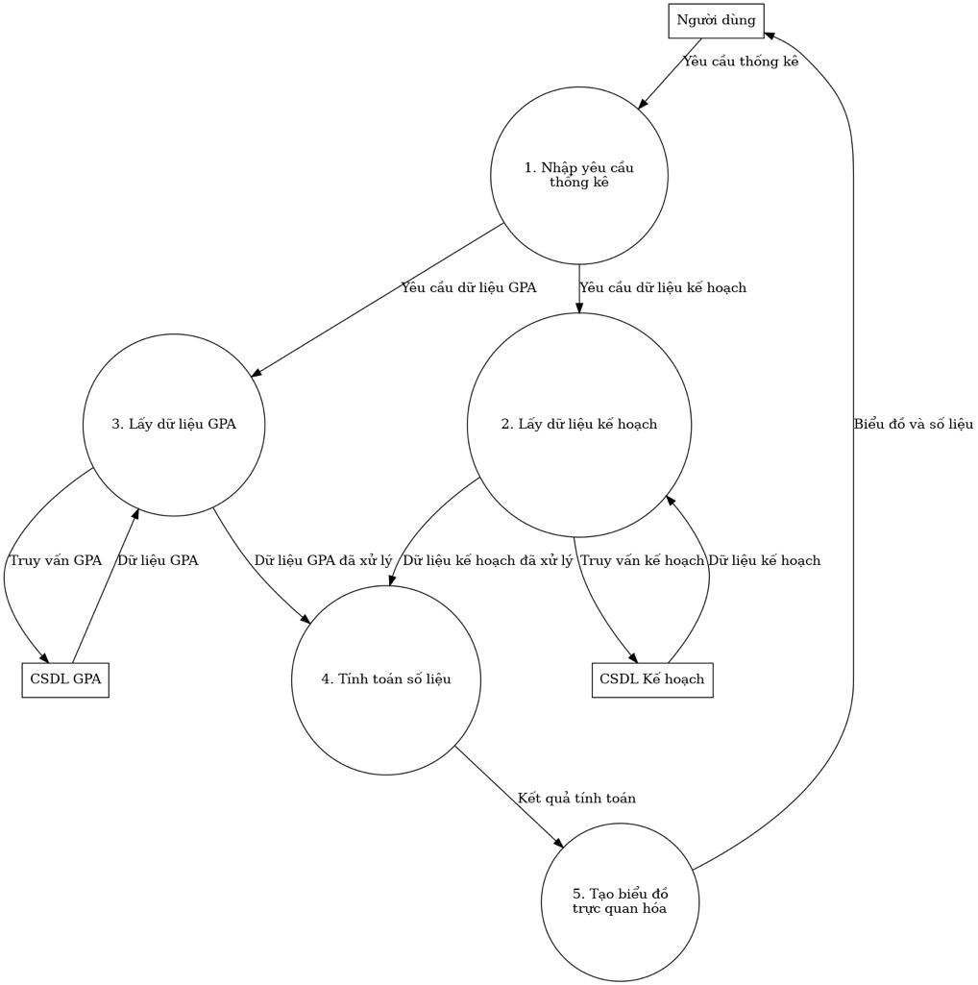

Hình 2.5 Chức năng thống kê học tập

3. Mô hình MERISE

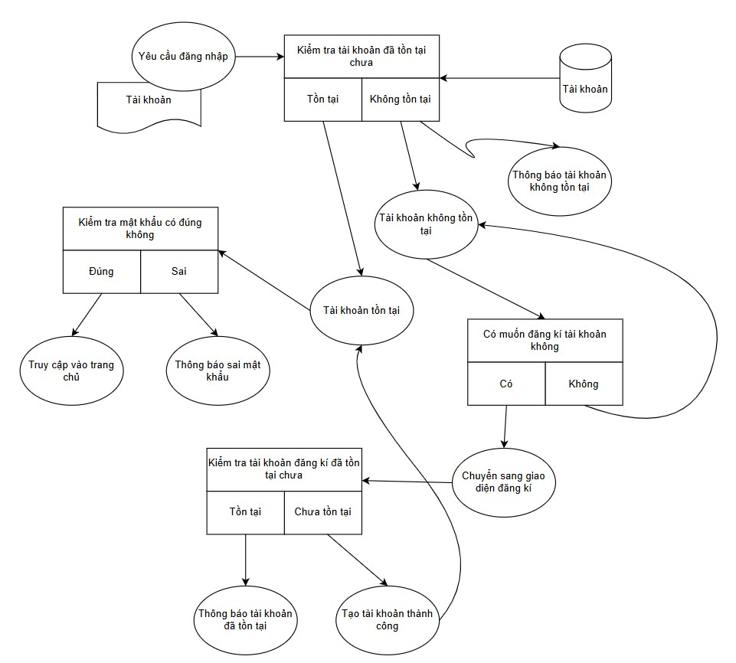

Hình 3.1 Chức năng đăng nhập/ Đăng ký

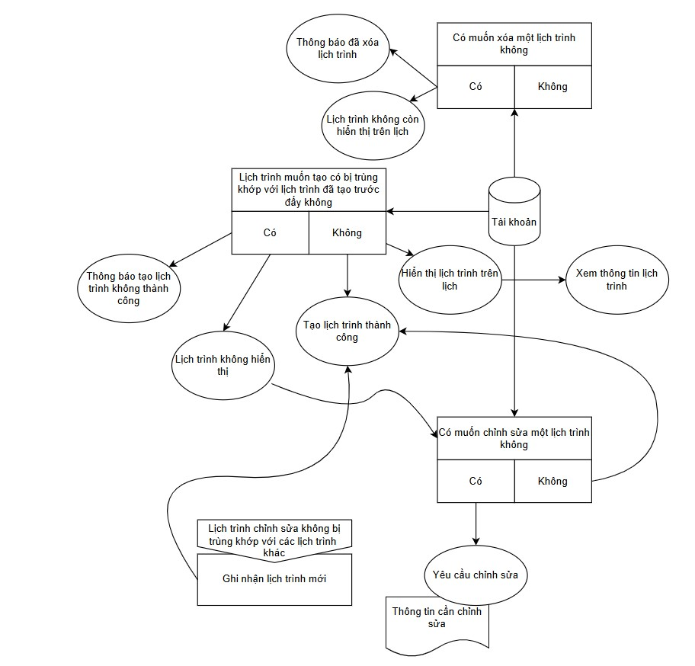

Hình 3.2. Chức năng thêm, sửa, xoá lịch trình

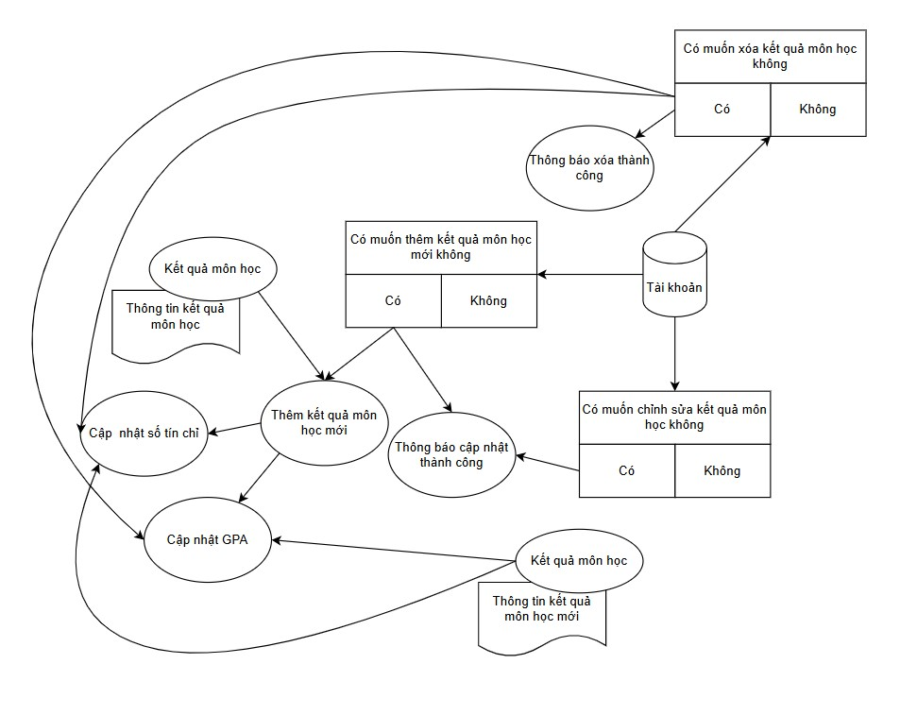

Hình 3.3 Chức năng quản lý kết quả học tập

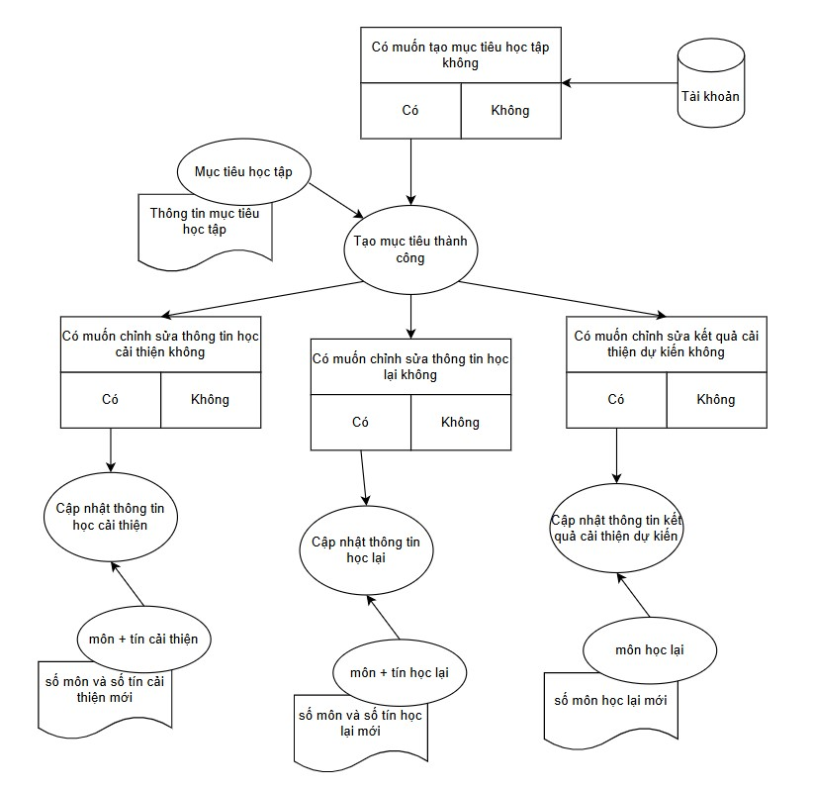

Hình 3.4 Chức năng quản lý mục tiêu học tập

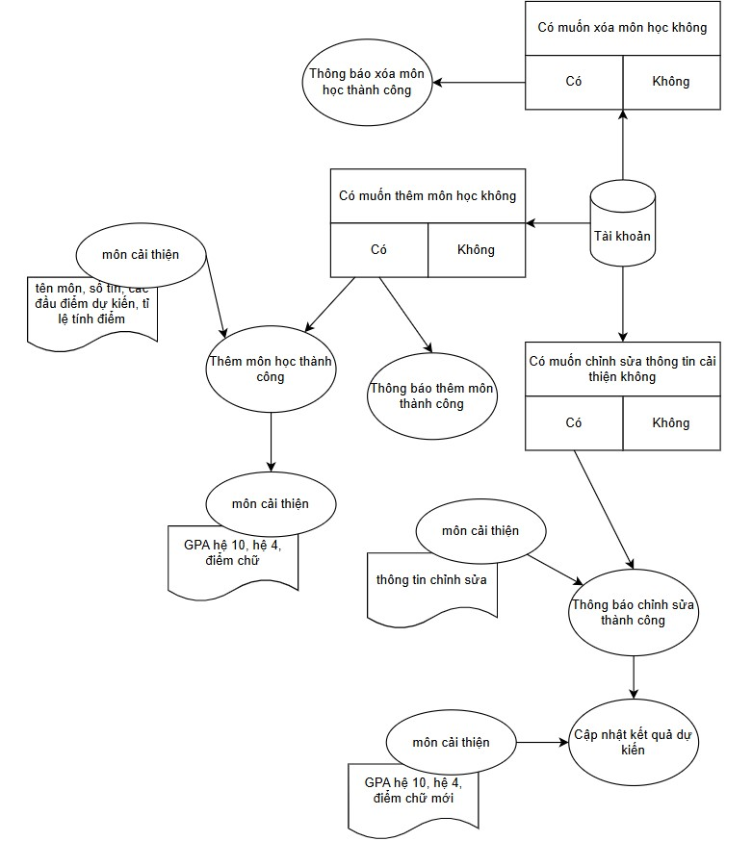

Hình 3.5 Chức năng quản lý kết quả dự kiến

